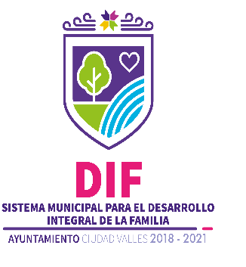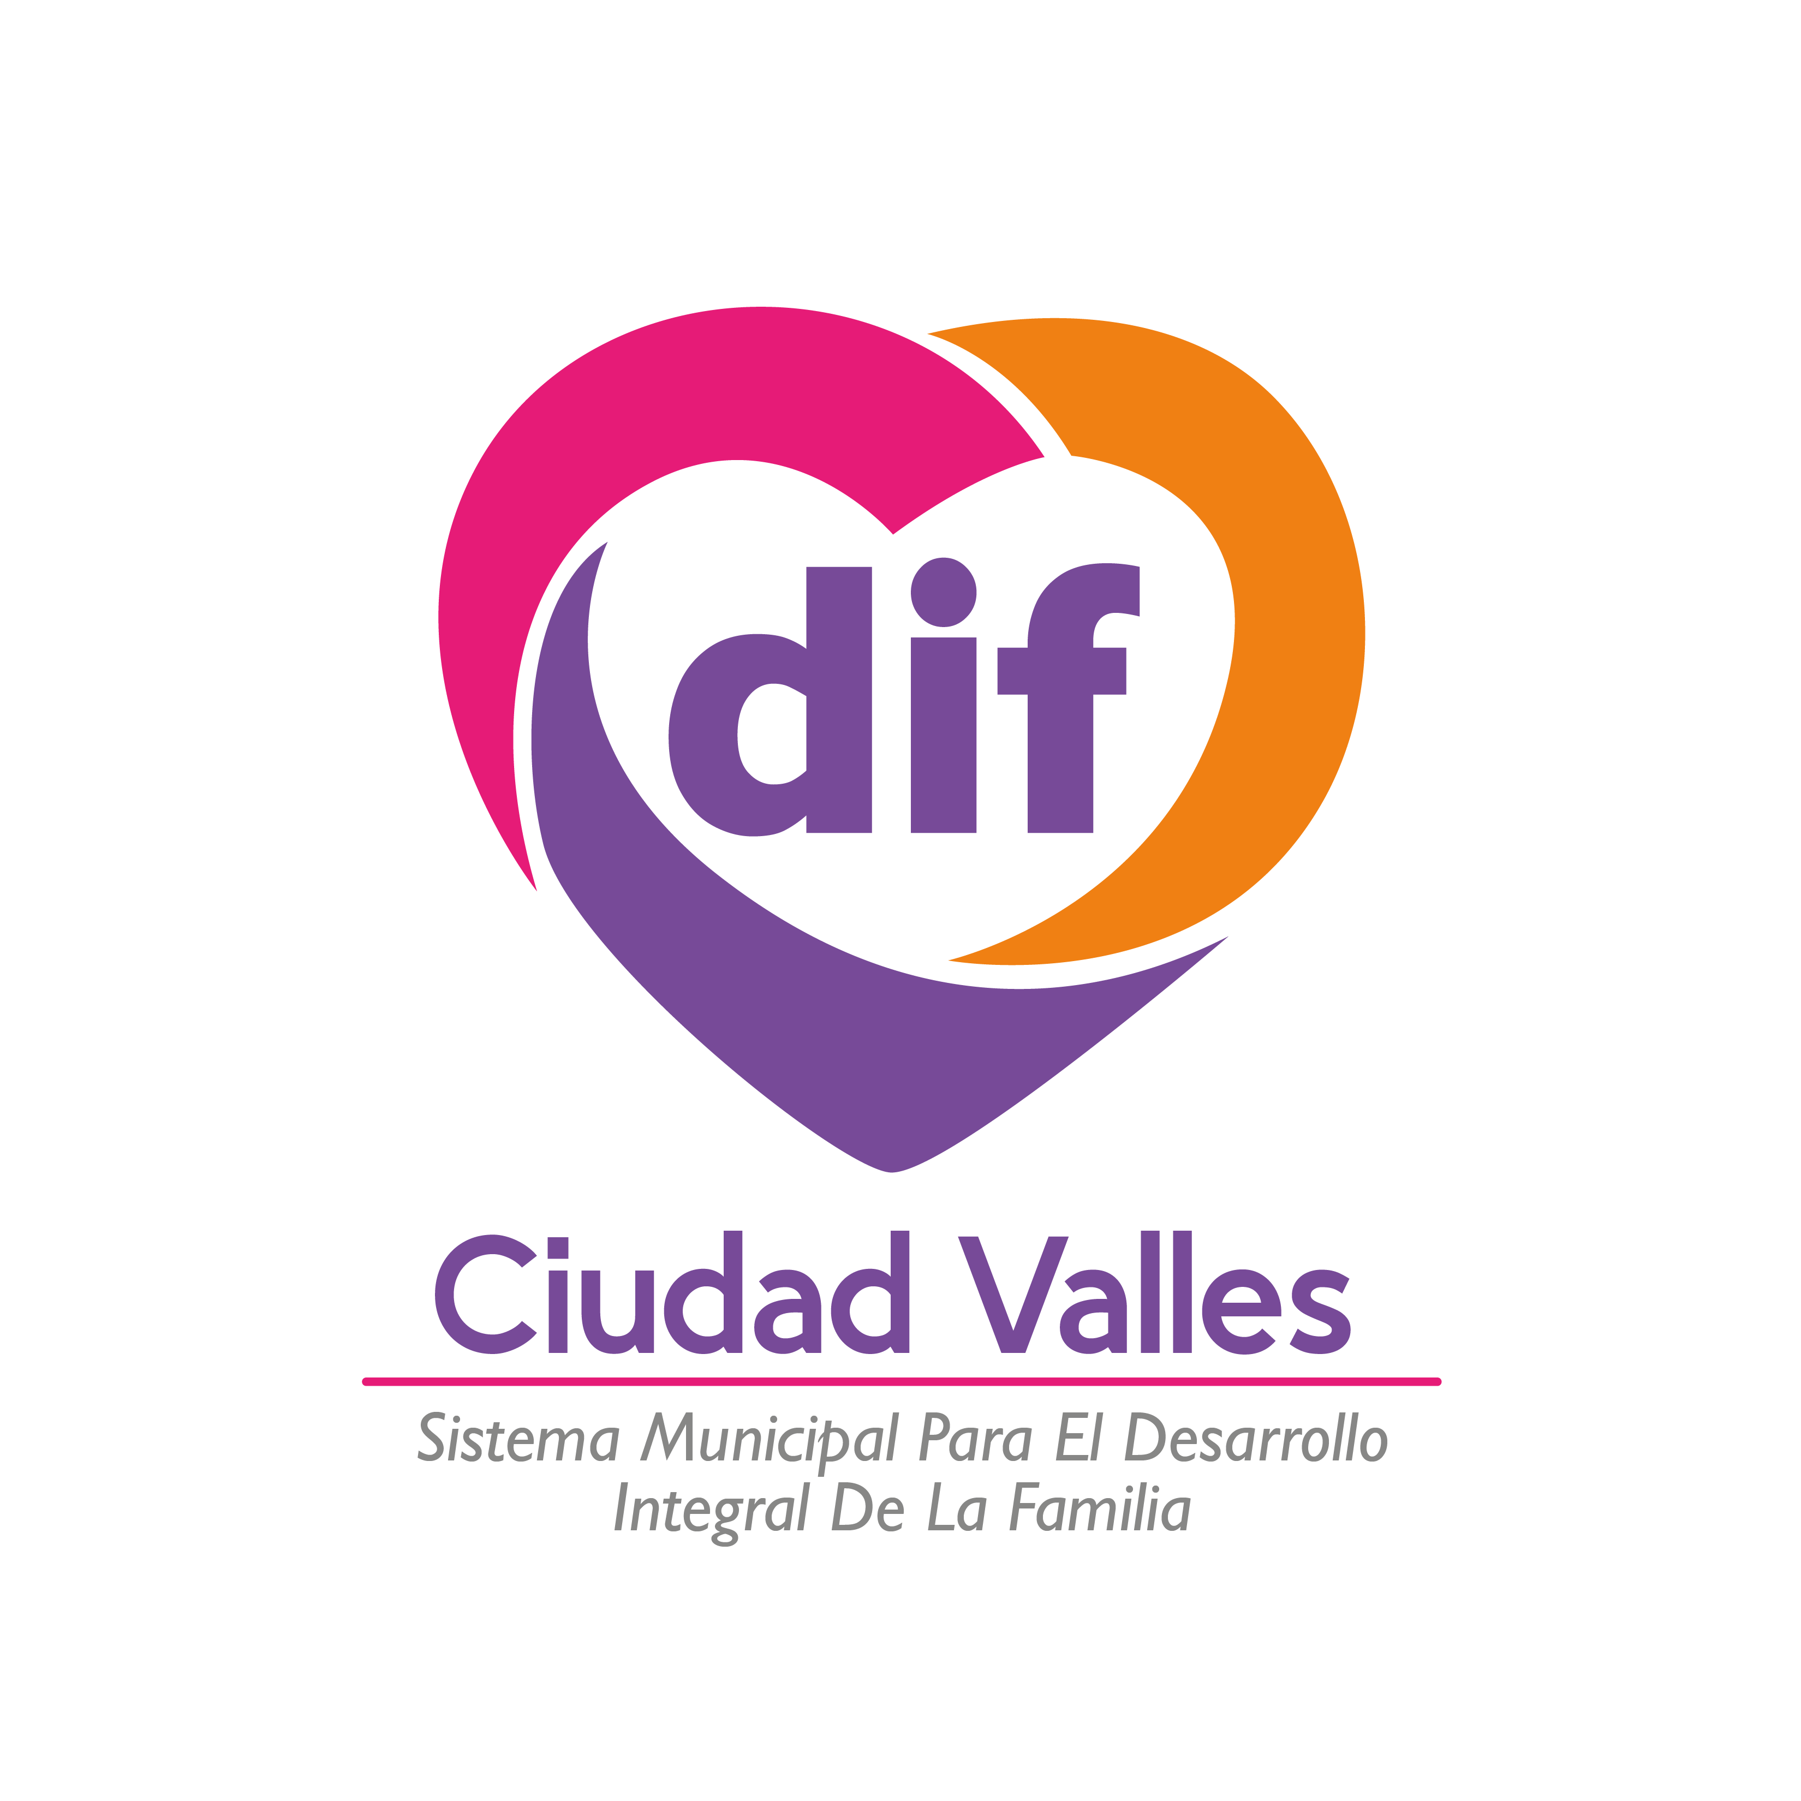
ORGANIGRAMA
“SMDIF CD. VALLES, S.L.P.”
2018-2021
Octubre 2018
JUNTA DE GOBIERNO

DIRECCIÓN GENERAL
CONTRALORIA INTERNA

VOLUNTARIADO

COORDINACIÓN GENERAL

COORD.
DE TRABAJO SOCIAL
COORD. DE CENTROS
ASISTENCIALES

COORD. CENTROS DESARROLLO COMUNITARIO
COORD. DE GESTION Y PARTICIPACION SOCIAL MUNICIPAL
COORD. ADMINISTRATIVA

CENTRO DE REHABILITACION INTEGRAL

TRANSPARENCIA

COORD. ASISTENCIA ALIMENTARIA
COORD. RECURSOS HUMANOS

COORD. JURIDICA
CAVIF
ARCHIVO
DE CONCENTRACION
* GUARDERIA GUADALUPE RODEA DE JONGUITUD

CONTABILIDAD

INTEGRACION SOCIAL
DISCAPACIDAD AUDITIVA Y VISUAL

* CDC ANFER.

* ALBERGUE DE NIÑOS LETICIA GONZALEZ DE ORTIZ

COORDINACION DE RELACIONES PÚBLICAS

PROCURADOR (A) MPAL. DE PROTECCION DE NIÑOS NIÑAS Y ADOLESCENTES
CONSULTORIOS MEDICOS

* GUARDERIA JULIAN CARRILLO

INVENTARIOS

* CDC DORACELY

* ALBERGUE DE NIÑA NELLY SULAIMAN DE ESPER.

CONSULTORIOS DE ODONTOLOGÍA

COORD. DE AT´N. E INTEGRACION SOCIAL A PERSONAS CON DISCAPACIDAD DEL SMDIF

DISEÑO Y DIFUSIÓN
COMPRAS Y PROVEEDORES

* GUARDERIA ANGELES DEL CARMEN.

* CDC 20 DE NOVIEMBRE.

CONSULTORIOS DE PSICOLOGÍA

COMPRAS Y PROVEEDORES

* GUARDERIA FRUCTUOSO LOPEZ CARDENAS

HABITAT
* CDC
STA. LUCIA

VILLA EL CIELO

* GUARDERIA PADRE XAVIER.

* CDC
EL CERRITO.

